Wayland下模拟鼠键调研报告



配置项编号
密级 |  | 版本 | V1.0
拟制 |  | 日期 | 2022-06-10
审核 |  | 日期
批准 |  | 日期

版本变更记录

版本 | 修订说明 | 修订人 | 修订时间
V1.0 | 创建《Wayland下模拟按键调研报告》 | 方宇玺 | 2022-06-10

目录

1. 背景 4
1.1. 引言 4
1.2. 引用文档 4
2. Wayland与X11介绍 4
2.1. Wayland介绍 4
2.2. X11介绍 5
2.3. UOS下切换到Wayland方法 6
2.3.1. 步骤 6
2.3.2. 判断是否为wayland 7
3. Wayland下模拟鼠键工具-ydotool 7
3.1. 介绍 7
3.1.1. ydotool 7
3.1.2. uinput 7
3.2. ydotool版本变更 8
3.2.1. V1.01&V1.0.0（master） 8
3.2.2. V0.2.0&V0.1.9 8
3.2.3. V0.1.9&V0.1.8 8
4. 使用 9
4.1. 安装 9
4.1.1. 源码结构 10
4.2. 使用 10
4.2.1. 注意事项 10
4.2.2. command(s) 11
4.2.3. option 11

背景

引言
UOS系统正研发Wayland协议，在Wayland下，现有自动化模拟鼠键工具失效，导致无法进行自动化测试，因此需要调研在Wayland下模拟鼠键的工具或方式。

引用文档
序号 | 文档名称 | 文档概述 | 版本
1 | 《项目过程交付件模板（Word版）V1.2》 |  | V1.2
2

Wayland与X11介绍

Wayland介绍
Wayland：Wayland是一个通信协议，规定了显示服务器与其客户机之间的通信方式，而使用这个协议的显示服务器称为Wayland Compositor。它由Kristian Høgsberg于2008年发起，目标是用更简单的现代化视窗系统取代X Window System。Wayland协议的参考实现称为Weston，由Wayland项目组使用C语言开发。
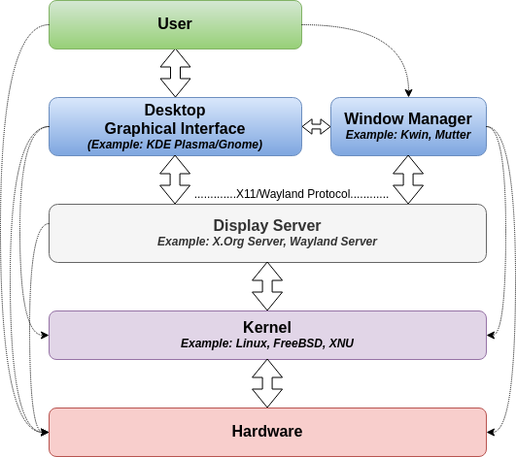

X11介绍
X11：X窗口系统（X Window System，也常称为X11或X，天窗口系统）是一种以位图方式显示的软件窗口系统。最初是1984年麻省理工学院的研究，之后变成UNIX、类UNIX、以及OpenVMS等操作系统所一致适用的标准化软件工具包及显示架构的运作协议。
xcb/xlib： 作为X11的最底层服务接口，被服务器调用。
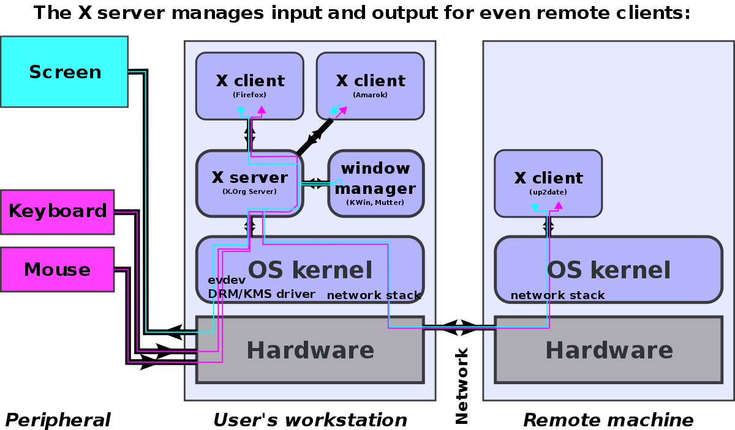

UOS下切换到Wayland方法

步骤
- sudo vim /usr/share/dsg/configs/org.deepin.dde.lightdm-deepin-greeter/org.deepin.dde.lightdm-deepin-greeter.json
- 注销后，右下角点击切换图标切换为wayland
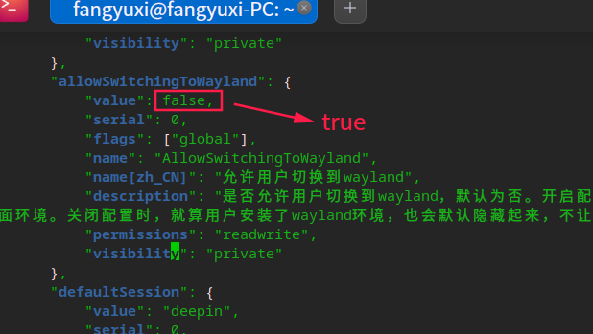

判断是否为wayland
1.个性化下无法切换2D（wayland下默认开启3D）
2.ps aux | grep Xorg(Xorg为X11的进行，wayland
使用Kwin)

Wayland下模拟鼠键工具-ydotool

介绍

ydotool
官方介绍：
Generic Linux command-line automation tool (no X!)
ydotool is not limited to Wayland. You can use it on anything as long as it accepts keyboard/mouse/whatever input. For example, X11, text console, "RetroArch OS", fbdev apps (fbterm/mplayer/SDL1/LittleVGL/Qt Embedded), etc.
优势：因为是直接使用uinput模块，因此不区分X11/Wayland环境
功能：可以模拟鼠标移动、点击，输入，模拟按键
实现机制：直接调用内核uinput模块，跳过wayland层

uinput
uinput是Linux提供的一个可以在用户空间创建input设备的驱动程序，可以从用户空间模拟输入设备
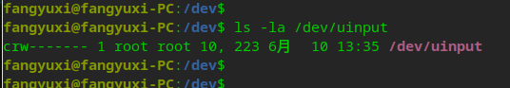

ydotool版本变更
一共有10个版本，调研了最新的6个版本，对比优劣
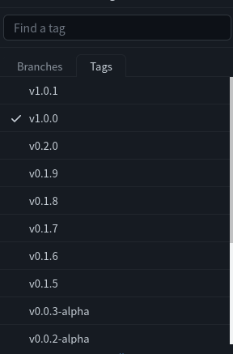

V1.01&V1.0.0（master）
- 以C语言编写，但无法识别中文键盘布局，模拟键盘按键只能通过/usr/include/linux/input-event-codes.h下16进制发送参数。
例如：模拟键盘快捷键Alt+F4
ydotool key 56:1 62:1 62:0 56:0
- 需要安装依赖：gcc g++ cmake scdoc

V0.2.0&V0.1.9
- 需要cmake 为3.14版本以上，UOS仓库为3.13版本，不推荐

V0.1.9&V0.1.8
- 以C++语言编写，可以识别中文键盘布局
例如：模拟键盘快捷键Alt+F4
ydotool key Alt+F4
- 需要安装依赖 gcc g++ cmake scdoc libboost-program-options libuinputplus-dev libevdevplus-dev
其中libboost-dev libboost-program-options libuinputplus-dev libevdevplus-dev在UOS库没有，需要额外安装，libboost-program-options还要与本机boost版本一致

使用
以master版本为例

安装
步骤：
- wget download https://github.com/ReimuNotMoe/ydotool/archive/refs/heads/master.zip
- unzip master
- sudo apt install gcc g++ cmake scdoc
- mkdir build
- cd build
- cmake ..
- make -j `nproc`
- sudo make install

源码结构
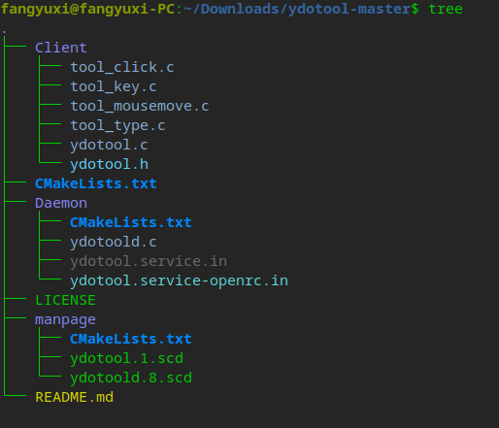

使用

注意事项
- 因为需要访问/dev/uinput，所以执行时需要root权限，使用sudo，或切换到root用户。
- ydotoold：因为ydotool是直接向Linux内核的uinput模块输入信息，模拟输入设备，图形环境（X11/Wayland）会有一定的延时，有可能会导致无法及时识别
因此需要开启后台服务ydotool
直接扔到后台执行 sudo ydotoold &
- 鼠标移动mousemove，UOS的wayland下绝对位置总会识别为0 0 坐标，需要研发定位；Ubuntu的wayland下正常。

command(s)
type - Type a string
key - Press keys
mousemove - Move mouse pointer to absolute position
click - Click on mouse buttons
可以实现模拟输入、按键、鼠标移动、鼠标点击功能

option
- type：
-d, --key-delay=N Delay N milliseconds between key events (up/down each)
-D, --next-delay=N Delay N milliseconds between strings
-f, --file=PATH Specify a file, the contents of which will be be typed as if passed as an argument

例如：
sudo ydotoold &
sudo ydotool type "hello world"

- click：
-r, --repeat=N Repeat entire sequence N times
-d, --next-delay=N Delay N milliseconds between input events (up/down,a complete click means doubled time)
16进制鼠标按键：
0x00 - LEFT
0x01 - RIGHT
0x02 - MIDDLE
0x03 - SIDE
0x04 - EXTR
0x05 - FORWARD
0x06 - BACK
0x07 - TASK
三个动作
0x40 - Mouse down
0x80 - Mouse up
C/c - down and up

其中ox可以省略，
需要动作和鼠标按键联合使用，C为按下抬起，4x为按下 8x为抬起
sudo ydotool click C0 C0 代表按下抬起鼠标左键
sudo ydotool click 41 41代表按下右键并不抬起
sudo ydotool click 81 81代表抬起右键
注意：发送down命令4后记得操作完成后发送up命令8，要不uinput模块会认为一致是down状态，影响系统使用。
例如：
拖动 100 100 到200 200
sudo ydotool mousemove -a 100 100
sudo ydotool click 41
sudo ydotool mousemove -a 200 200
sleep 1
sudo ydotool click 81

- key：
-d, --key-delay=N Delay N milliseconds between key events
注意：因为不识别中文键盘布局，所以需要使用‘/usr/include/linux/input-event-codes.h'下16位编码作为参数
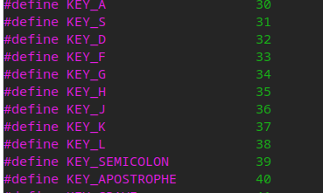
“:1”: down
“:0”: up
如：模拟快捷键Alt+F4
sudo ydotool key 56:1 62:1 62:0 56:0

mousemove:
-a, --absolute Use absolute position
examples:
ydotool mousemove 100 100(相对位置)
ydotool mousemove -a 100 100(绝对位置)

注意：UOS的wayland下绝对位置会识别为0 0 坐标，需要研发定位；Ubuntu的wayland下正常。

